Übungen zu Word: Ausschneiden, Kopieren und Einfügen

Schneide die Wörter aus und füge sie an der richtigen Stelle wieder ein, so dass die Zahlen in der richtigen Reihenfolge stehen!

- Mit einem Doppelklick mit der linken Maustaste auf das Wort kannst du es schnell markieren.
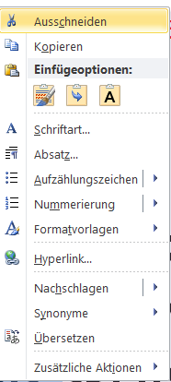
- Ist das Wort markiert, klicke mit der rechten Maustaste und du findest den Befehl Ausschneiden.
- An der richtigen Stelle kannst du es mit dem Befehl Einfügen wieder in den Text einfügen. Gehe an die Stelle, klicke mit der rechten Maustaste und klicke auf Einfügeoptionen.
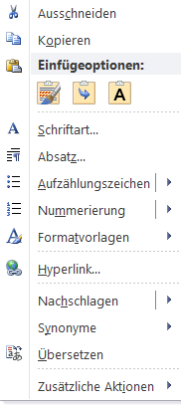

eins elf dreizehn acht drei neunzehn sieben fünf siebzehn zwei sechzehn sechs vier zehn neun fünfzehn zwölf achtzehn vierzehn

Kopiere alle Mengenangaben und Zutaten aus dem Text und füge diese unten in die Tabelle ein!

Zuerst verrühre 250 g Mehl, 3 EL Öl, ½ Tüte Hefe und 100 ml Wasser miteinander. Lass den Teig 30 Minuten gehen.
Dann auf einem Pizzablech aufrollen für einen besonders lockeren Teig nochmals 30 Minuten gehen lassen.
Anschließend mit ½ Glas Tomatensoße bestreichen, 3 Scheiben Salami und 3 Scheiben Kochschinken darauf legen (falls gewünscht erst klein schneiden) und mit 100 g Emmentaler und, falls gewünscht, mit 1 Prise Oregano bestreuen. In der vorgeheizten Backröhre 15-20 Minuten bei 200°C backen.

Menge | Zutat

Speicher dein Ergebnis in deinem Ordner ab!

